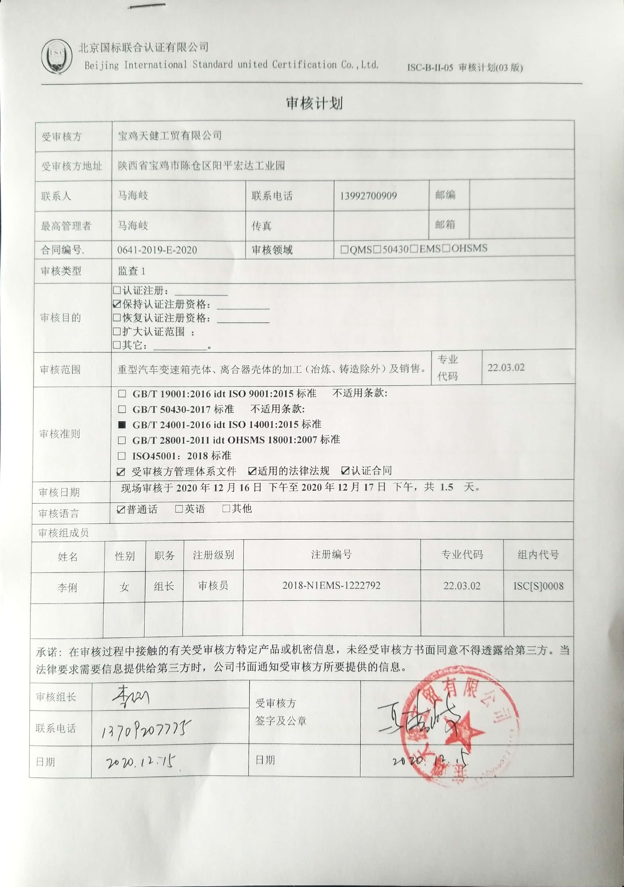
编 号：
审核任务书
1．受审方名称 | 宝鸡天健工贸有限公司 |  |  |  | 组织人数 |  |  |  | 43
2．企业联系  方式 | 人员类型 |  | 姓名 |  | 手机 |  |  |  | 座机
2．企业联系  方式 | 法 人 |  | 马海岐
2．企业联系  方式 | 联系人 |  | 马海岐 |  | 13992700909 |  |  |  | 13992700909
3．地址 | 注 册 地 址 |  | 陕西省宝鸡市陈仓区阳平宏达工业园
3．地址 | 生产经营地址 |  | 陕西省宝鸡市陈仓区阳平宏达工业园
4．审核信息 | 认证领域及标准： |  | GB/T 24001-2016/ISO14001:2015
4．审核信息 | 审核类型： |  | 监查1
4．审核信息 | 认证范围： |  | 重型汽车变速箱壳体、离合器壳体的加工（冶炼、铸造除外）及销售。
4．审核信息 | 专业代码： |  | 22.03.02
4．审核信息 | 审核时间： |  | 开始时间 |  |  |  | 结束时间
4．审核信息 |  |  | 2020年12月16日 下午 |  |  |  | 2020年12月17日 下午
4．审核信息 | 人 日： |  | 1.5
5．编组所含人员（☆表示组长） | 审核组成员 | 组内身份 |  | 性别 | 注册资格 | 专业代码 |  | 联系电话 |  | ISC编号
 | 李俐 | 组长 |  | 女 | 审核员 | 22.03.02 |  | 13709207775  15389253253 |  | ISC[S]0008
6．编组备注 | 对于多场所组织，抽取的分场所共 个，分别为： ，
指派人：李永忠 时间：2020.12.13

